一体式高压预付费装置
本装置适于户外柱上安装，以10KV-高压真空断路器为主体，箱体加高，内部嵌入高压计量互感器，侧面开孔，将互感器二次线和断路器的二次控制信号线引入侧面的控制箱内，侧孔经过防水、密封处理与侧面的控制箱连在一起。通过真空断路器的外部引线柱可对内部高压互感器进行测试效验，电能表放在侧面的控制箱内。
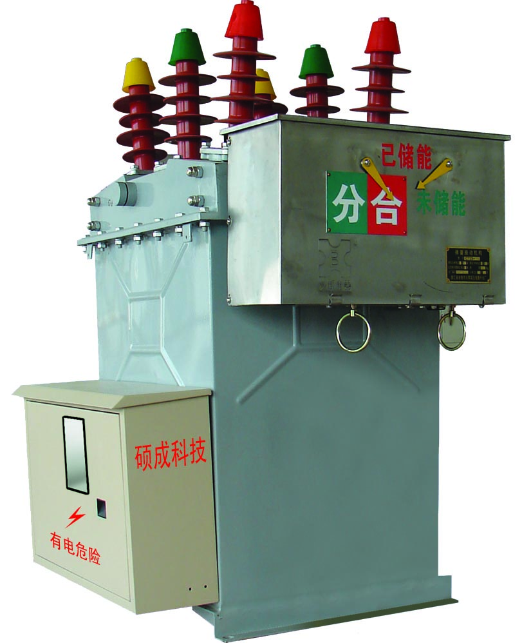
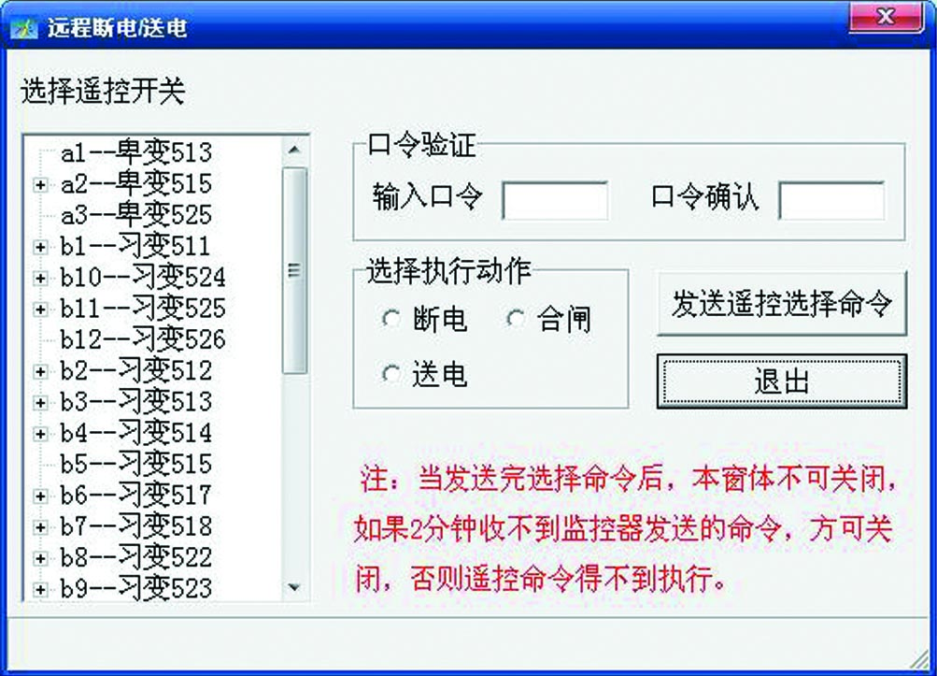

用户负荷开关远程操作窗口

从上面实物图片可看出整个装置外面没有任何电缆，要想窃电无从下手。侧面控制箱内含有电能表和负控装置，表箱门锁可采用电子锁密封箱体。负控装置可采集记录电能表的负荷曲线，即分时电量和分时电压、电流、功率等值，负控装置不需要磁卡表，可与普通多功能电子表相结合实现远程预付费购电功能、负控功能、欠费断电功能、缴费远程提示功能、过负荷报警断电功能、负荷过低报警功能等，另外，负控装置可监视控制箱门的开关状态，提供远程开门报警功能，为供电营销和防窃电工作带来极大方便。
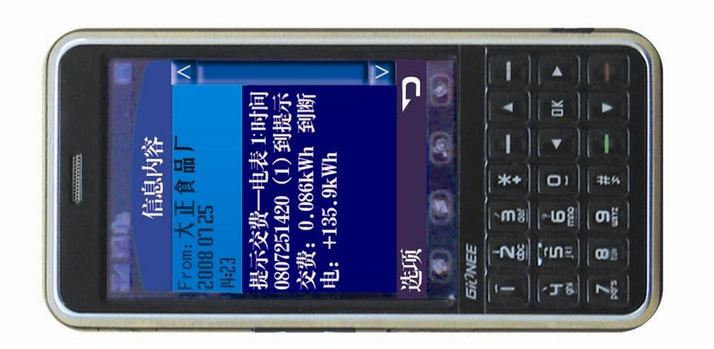
缴费提示短信：
提示交费—电表1：时间
0807251420（1）到提示交费：
-0.086KWh 到断电：+135.9KWh

发送到用户手机的缴费提示短信

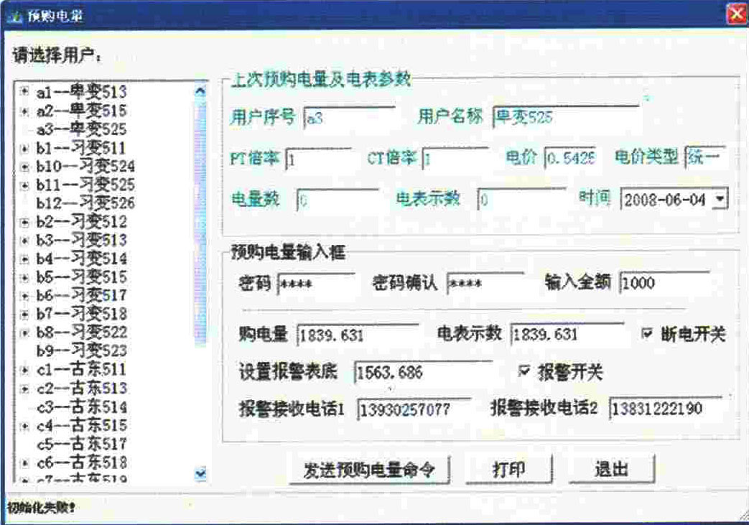
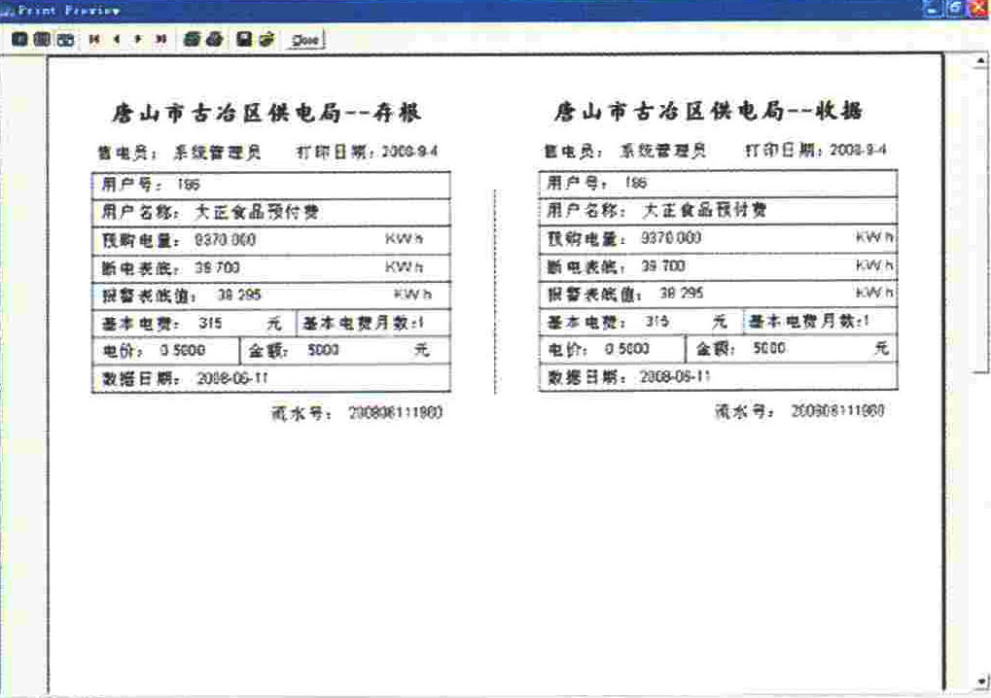
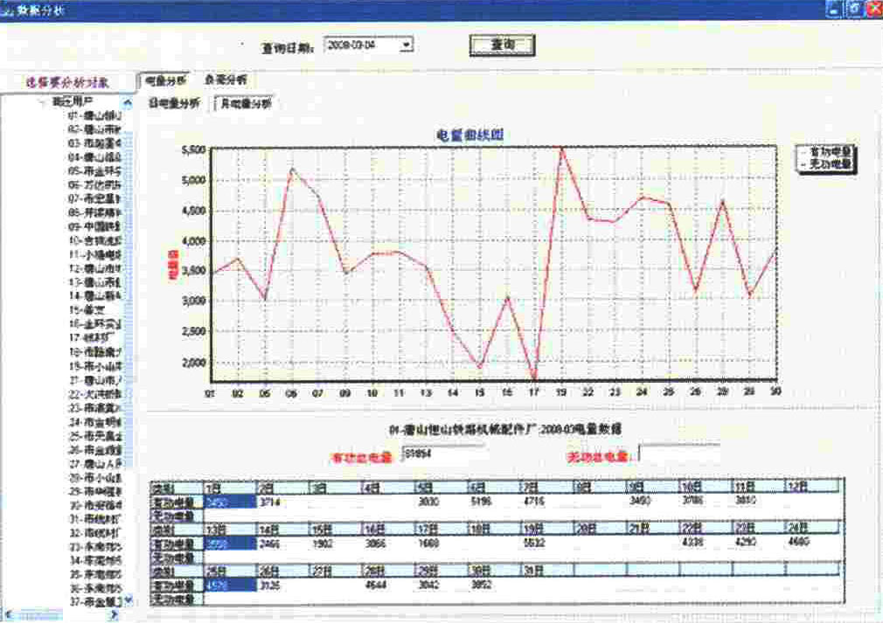
图一：预付费操作界面 操作员输入金额后，系统自动计算出购电量，缴费提示表底以及断电表底。选中报警及断电开关，输入报警电话，将参数写入设备。当设备检测到缴费提示表底值后，设备向报警电话发送缴费提求短信三次。当到达断电表底值后，设备会负报警电话发送断电报警三次，一天一次。三天后仍未缴费再进行断电。使预付费管理更加人性化。
图二：为预付费购电操作成功后，系统为用户打印报表信息。
图三对用户的电量和负荷进行的分析 分为日分析和月分析，同时显示出图形分析和数据分析，方便客户查看和进行数据分析。

图一
图三
图二

